МИНИСТЕРСТВО ОБРАЗОВАНИЯ И МОЛОДЁЖНОЙ ПОЛИТИКИ
ЧУВАШСКОЙ РЕСПУБЛИКИ
ВУРНАРСКИЙ СЕЛЬСКОХОЗЯЙСТВЕННЫЙ ТЕХНИКУМ МИНОБРАЗОВАНИЯ ЧУВАШИИ

Методическая разработка урока

Объем цилиндра

Федотова Лариса Петровна, преподаватель математики
Вурнарского сельскохозяйственного техникума
Минобразования Чувашии

Вурнары 2022

Рассмотрена  на заседании ЦК преподавателей общеобразовательных дисциплин  Председатель ________ Федотова Л.П.  Протокол заседания ЦК от 11.01. 2023 г. № 4 | «Утверждаю»  зам. директора по УМР  ____________ Богатова А.Г.

Рекомендована
методическим советом
Протокол заседания
от________2022 г. №____
Зам. директора по УМР
____________ Богатова А.Г.

Аннотация
Данная методическая разработка рассчитана на обучающихся по профессиям технического профиля среднего профессионального образования. Будущий специалист сельскохозяйственного производства, кроме своих прямых обязанностей и чисто профессиональных качеств, должен знать математику, геометрию, особенно, технику вычислений и механизацию учёта в сельскохозяйственных предприятиях и при необходимости использовать свои знания на практике. Условия современного рынка труда требуют именно такого подхода к будущей профессии. Данный урок рекомендуется проводить как урок закрепления и обобщения ранее полученных знаний по разделу «Измерения в геометрии».
Автор: Федотова Лариса Петровна, преподаватель математики

Рецензенты:
Птицина О.А., учитель математики Вурнарской средней общеобразовательной школы №1, высшая квалификационная категория
Иванова К.Г., зам. директора по УМР Вурнарского сельскохозяйственного техникума Минобразования Чувашии

Содержание
Введение……………………………………………………………………………….. 4
План-конспект урока …………………………………………………………………. 5
Заключение……………………………………………………………………………. 13
Список используемой литературы…………………………………………………… 14
Приложение…………………………………………………………………………… 15

Введение

Предлагаемая методическая разработка урока представляет собой материал, который должен способствовать установлению связей между математикой как учебным предметом и ее приложением при обучении различным профессиям и специальностям в сельскохозяйственных техникумах.
Вопросы и задания, рассматриваемые на уроке, соответствуют содержанию дисциплины.
Цель предлагаемых заданий на уроке - поставить обучающихся перед проблемой поиска решения, заставить их рассуждать, выработать убеждение в применимости математических методов в производственной деятельности человека.
Приложение в виде мультимедийной презентации, которая демонстрируется во время урока, содержит чертежи, рисунки, формулы и практические профессионально значимые задачи по теме.
Примером применения активных методов и форм обучения при формировании общих компетенций обучающихся на уроках математики является методическая разработка урока «Объем цилиндра».

План-конспект урока
Дисциплина: Математика
Группа №23
Специальность Мастер по ТО и ремонту МТП
Тема урока: Объем цилиндра
Создать организационные и содержательные условия для обобщения и систематизации знаний обучающихся о цилиндре; содействовать формированию и развитию интеллектуальной, коммуникабельной, исследовательской культуры; создать условия для воспитания нравственных качеств личности: товарищество, ответственность, трудолюбие – цели данного занятия.
Формирование общих компетенций:
ОК 1. Понимать сущность и социальную значимость своей будущей профессии, проявлять к ней устойчивый интерес – способность осознавать свою роль и предназначение

Тип урока: урок закрепления изучаемого материала

Методы обучения: словесные методы (объяснение, иллюстрация, обсуждение), практическая работа, самостоятельная работа

Оборудование: доска, компьютер, мультимедийный проектор, модели геометрических фигур, интерактивная презентация «Значимость математики в профессии Мастер по ТО и ремонту МТП», буклет «Тела вращения в нашей жизни»

Межпредметная связь: предмет «Техническое черчение», «Техническая механика с основами технических измерений»
Внутрипредметная связь: раздел «Тела вращения», раздел «Измерения в геометрии».

Материально-техническое оснащение:
- интерактивная презентация «Значимость математики в профессии Мастер по ТО и ремонту МТП» (Приложение 1);
- компьютер;
- модели геометрических тел;
- производственные детали и изделия;
- буклеты (Приложение 2)

Структурный план урока.

- Организационный момент.
- Актуализация ранее полученных знаний:
- обсуждение вопросов;
- решение кроссворда;
- установление соответствия;
- Мотивация учебной деятельности:
- исторический экскурс;
- информационный проект «Математика в профессии Мастер по ТО и ремонту МТП»;
- составление интеллект-карты (логическая цепочка) из предложенных фраз.
4. Групповая работа по формированию умений и навыков решения задач с прикладной направленностью.
5. Самостоятельная работа по закреплению и совершенствованию ЗУН.
6. Подведение итогов урока, объявление оценок.

Конспект урока

I. Организационный момент
  - Проверка готовности к уроку. Проверка посещаемости.

II. Актуализация опорных ЗУН (фронтальная работа с использованием обучающих таблиц, структурных схем на интерактивной доске)

Ребята, вы умеете изображать на рисунке геометрические тела, указанные в условиях теорем и задач, выделять их на чертежах и моделях. Ваша будущая профессия требует от вас умение находить их в производственных конструкциях и умение решать задачи с производственным содержанием. Выявлять связь школьного курса геометрии с жизнью и другими учебными предметами, всегда важно. Почему?
Где бы ни очутился наш выпускник после окончания учебного заведения, он наверняка будет решать задачи с производственным содержанием. Итак, тема сегодняшнего урока «Объем цилиндра».

1.Вопросы для обсуждения:
- Какие тела вращения вам известны?
- Дайте определения цилиндра. Назовите и покажите на модели цилиндра вспомогательные элементы.
- По готовому рисунку цилиндра объясните требования, предъявляемые к изображению на плоскости (Рис.1.)

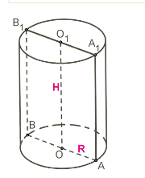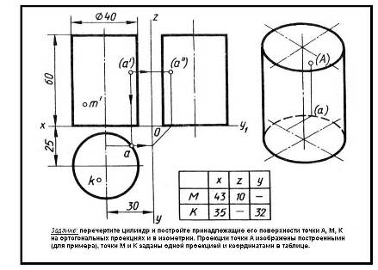

Рис.1 Рис.2
- Что представляют собой осевые сечения цилиндра?
- Как получить цилиндр вращением прямоугольника?
- Имеет ли цилиндр: а) центр симметрии; б) ось симметрии; в) плоскость симметрии?
- По рисунку 2 определите вид изображения и размеры.
- Назовите предметы окружающей обстановки, производственные детали и изделия, имеющие форму тел вращения.
- Среди имеющихся моделей выберите цилиндры.
- Решите кроссворд:

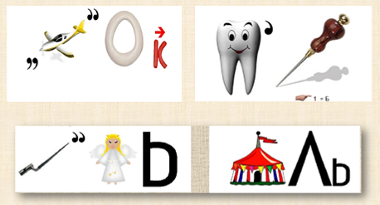

- Установите соответствие:

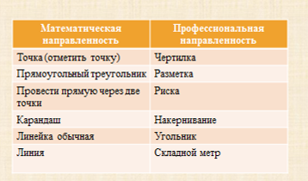

- Повторение формул:
1. Площадь основания цилиндра:

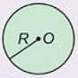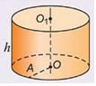
2. Площадь боковой поверхности цилиндра:

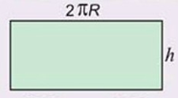
3.Площадь полной поверхности цилиндра:

4.Объем цилиндра:

III. Мотивация учебной деятельности:
Рассмотренные нами формулы связаны с именем Архимеда (рис.1), величайшим математиком эпохи эллинизма и всего древнего мира. Архимед, живший в Сиракузах, был советником царя Герона. Он впервые дал точное выражение длины окружности, площади круга, его частей, способов вычисления площадей и объемов геометрических тел.
Послушаем сообщение обучающегося «Архимед и его открытия».
- исторический экскурс «Архимед и его открытия» (сообщение обучающегося)

Связан ли цилиндр с вашей профессией? Почему такие детали, как поршень, гильза, вал, втулка, топливный фильтр имеют форму цилиндра? Ответ на этот вопрос получим в ходе выступления Димы Иванова.
- информационный проект «Математика в профессии Мастер по ТО и ремонту МТП» (сообщение обучающегося);

Чтобы оценить освоенность знаний по теме «Цилиндр» из геометрии и проследить структурно-логические связи между частями изученной темы «Цилиндр и поршень как основные детали двигателя» по дисциплине «Техническая механика с основами технических измерений» составим интеллект-карты.
- составление интеллект-кары (логическая цепочка) из предложенных фраз: прямой круговой цилиндр и цилиндро-поршневая группа (ЦПГ)

IV. Групповая работа по формированию умений и навыков решения задач с прикладной направленностью.
Наверное, многие из нас обратили свое внимание на числа 1,5 или 1,6 на заднем капоте машины семейства ВАЗ. Что они обозначают? Да, эти числа обозначают рабочий объем двигателя.
Рабочий объем (рабочий объем двигателя, литраж) – один из важнейших конструктивных параметров (характеристик) двигателя внутреннего сгорания (ДВС), выражаемый в литрах (л) или кубических сантиметрах (${\text{см}}^{3}$).
Рабочий объем равен сумме рабочих объемов всех цилиндров двигателя. Цилиндров в автодвигателе несколько. Помещаются они в единый блок, внутри которого еще дополнительно установлены поршни. И вся вот эта система определяет рабочий объем мотора.
Рассчитать его, несмотря на кажущуюся сложность, достаточно просто. Для этого нужно знать технические параметры "начинки", то есть цилиндров и поршней, а дальше все считать по определенной математической формуле.

ВАЗ | 2112 | 2114
Диаметр цилиндра, мм | 82 | 82
Ход поршня, мм | 71 | 75,6
Рабочий объем двигателя ,л | 1,4991,5 | 1,5961,6

$V=π⋅R^{2}⋅H$ (формула вычисления объема цилиндра)

Рабочий объем двигателя вычисляется следующим образом:
Дальше решаем задачи, используя теоретические знания, полученные вами.
Задача 1.
Дано: двигатель ГАЗ-3110
Д = 92 мм, Н = 92мм, n = 4 поршня
Найти: рабочий объём двигателя Vр

Задача 2.
Дано: двигатель ГАЗ-53
Д = 92 мм, Н= 95мм, Н= 12 мм, n = 8 поршней
Найти: рабочий Vр и полный объём двигателя Vп

V. Самостоятельная работа по закреплению и совершенствованию ЗУН.
Задание практической работы:
Выдается ребятам втулка (оцинковая сталь)
1. Определите вид тела (Втулка с отверстием внутри 12,5 мм, L=20 мм, внешний диаметр 32 мм, оцинкованная сталь).
2. Выполните чертеж детали в трех проекциях
3. С помощью штангенциркуля сделайте необходимые измерения. Полученные измерения нанесите на чертеж.
4. Вычислите объем детали.
5. Определите массу детали (плотность 7,85 г/см3 ).
5. Сравниваем ответ с показателями завода изготовителя.
6. Оформите вычисления в рабочей тетради.

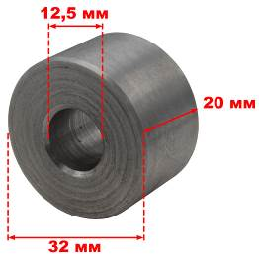

VI. Подведение итогов урока
На уроках вы, ребята, накапливаете опыт решения чётко и конкретно сформулированных задач. Однако в реальной жизни ситуация может быть принципиально иной: жизненные и профессиональные задачи, которые перед нами возникают, нам заранее не известны, никто для нас их специально не формулирует в привычной форме учебных задач, более того, зачастую они оказываются замаскированными множеством сопутствующих событий и фактов. Сегодня мы научились объективно оценивать реальную обстановку, оперативно ориентироваться в различных обстоятельствах, выделять профессиональную проблему, учитывать интересы и возможности других людей, устанавливать с ними контакты, влиять на их деятельность.

VII. Домашнее задание (мини-исследование)
Филиал АО Фирма "Август" "Вурнарский завод смесевых препаратов" решил сделать новую, более экономичную упаковку для гербицида «Мортира».
Требуется сделать флакон для 250 мл препарата, истратив на это как можно меньше материала?
Предложены следующие варианты:
в форме куба;
в форме шара;
в форме цилиндра с квадратным осевым сечением;
в форме конуса с сечением в виде правильного треугольника;
в форме правильного тетраэдра.
Каждый должен работать с определённой фигурой. Исходя из данного объёма, Вы должны вычислить необходимые размеры фигуры и площадь поверхности.
На следующем уроке сравним полученные результаты и сделаем выводы.

Заключение
Наша цель - воспитать человека, способного самостоятельно принимать решения, адаптироваться к новым условиям, проявлять смекалку, находить необходимую информацию. Хорош не тот педагог, который даёт готовые рецепты на все случаи жизни, а тот, который заставляет искать их самим. В своей практике я часто сталкиваюсь с ситуацией, когда решение стандартных задач, даже очень сложных и объёмных, не вызывает никаких трудностей у некоторых обучающихся. Но стоит лишь немного изменить условие, сформулировать практическую задачу, для которой необходимо построить математическую модель, обучающиеся не справляются и преподавателю приходится подробно расшифровывать каждый шаг.
Это:
1) перевод предложенной задачи на язык подходящей для ее решения математической теории (построение математической модели задачи);
2) решение задачи в рамках математической теории, на язык которой она переведена (решение задачи внутри модели);
3) обратный перевод результата решения на язык, на котором была сформулирована исходная задача (интерпретация полученного решения).
Хороший материал для организации практических занятий по математике предоставляют задачи с практическим содержанием. Особенного внимания заслуживают те из них, которые являются задачами без готовых данных, т. е. задачи, не сформулированные явно в математических терминах.
Любая задача, возникающая в практике, по своему содержанию не является математической, и, чтобы решить, ее приходится прежде переформулировать на язык математики. Это — наиболее трудная (и поэтому наиболее ценная для огбучюащихся) часть работы.
Включение в ход урока информационно–компьютерных технологий делает процесс обучения математике интересным и занимательным, создаёт у обучающихся бодрое, рабочее настроение, облегчает преодоление трудностей в усвоении учебного материала. Разнообразные моменты применения информационно–компьютерных технологий, при помощи которых решается та или иная умственная задача, поддерживают и усиливают интерес обучающихся к учебному предмету.
Однако не факт что использование компьютера на уроке даёт возможность овладеть математикой «легко и счастливо». Лёгких путей в науку нет. Но необходимо использовать все возможности для того, чтобы дети учились с интересом, чтобы большинство подростков испытали и осознали притягательные стороны математики, её возможности в совершенствовании умственных способностей, в преодолении трудностей.

Литература
Геометрия. 10-11 классы: учеб. для общеобразоват. учреждений: базовый и профил. уровни / [ Л.С.Атанасян, В.Ф.Бутузов, С.Б.Кадомцев и др.]. - 20-е изд. – М.: Просвещение, 2011. - 255 с.: ил. – (МГУ –школе).

Приложения
- Компьютерная презентация «Значимость математики в профессии Мастер по ТО и ремонту МТП»
- Буклет к уроку.

